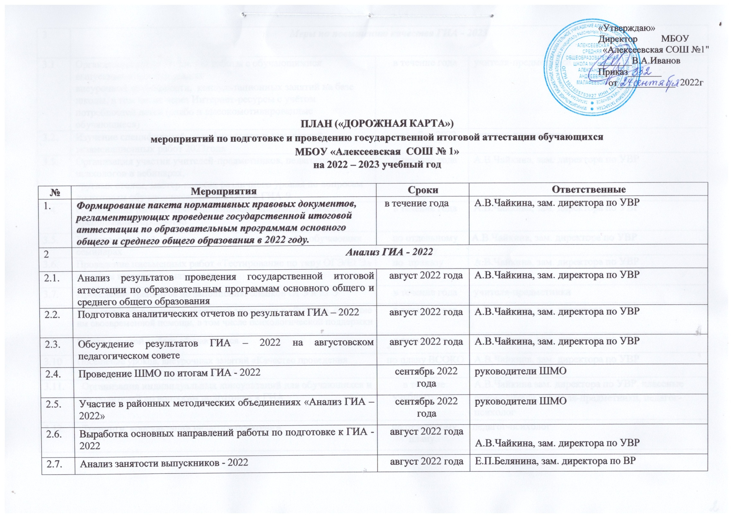

3 | Меры по повышению качества ГИА - 2023
3.1 | Организация дополнительной работы с обучающимися выпускных классов в рамках  внеурочной деятельности, консультационных занятий на базе школы, в том числе через Интернет-ресурсы с учётом  потребностей детей (слабо и высокомотивированные обучающиеся) | в течение года | учителя-предметники
3.2. | Изучение спецификаций, кодификаторов и демоверсий экзаменационных работ 2023года | сентябрь 2022 года | учителя-предметники
3.3. | Организация участия учителей-предметников, педагогов- психологов в вебинарах,  круглых столах, мастер-классах различного уровня по вопросам подготовки обучающихся, детей с ОВЗ к ГИА-9 | в течение года | А.В.Чайкина, зам. директора по УВР
3.4. | Организация работы ШМО по вопросам повышения качества преподавания предметов | в течение года | А.В.Чайкина, зам. директора по УВР
3.5. | Участие учителей – членов предметных комиссий в обучающих семинарах | по отдельному плану | А.В.Чайкина, зам. директора по УВР
3.6. | Проведение письменных работ «Тестирование по типу ОГЭ/ЕГЭ» с учетом изученного материала. | по приказу | А.В.Чайкина, зам. директора по УВР
3.7. | Проведение тренингов по заполнению бланков ОГЭ и ЕГЭ | в течение года | учителя-предметники
3.8. | Выявление обучающихся, имеющих трудности в обучении, оказание им своевременной помощи, в том числе психологической поддержки | в течение года | А.В.Чайкина, зам. директора по УВР
3.9. | Работа с картой выбора обучающихся | в течение года | А.В.Чайкина, зам. директора по УВР
3.10 | Посещение уроков, внеурочных занятий «Качество проведения уроков, занятий по подготовке к ГИА» | по плану ВСОКО | А.В.Чайкина, зам. директора по УВР
3.11. | Организация индивидуальных консультаций для обучающихся и их родителей по вопросам подготовки к ГИА | в течение учебного года | А.В.Чайкина зам. директора по УВР, классные руководители, учителя- предметники, педагог-психолог
3.12. | Тренинги, консультации педагога-психолога | по отдельному плану. | педагог-психолог

3.13 |  |  | Своевременное информирование родителей об успеваемости и посещаемости обучающихся, о сроках проведения и результатах  письменных работ «Тестирование по типу ОГЭ/ЕГЭ» | в течение учебного года | Классные руководители.
3.14 |  |  | День консультаций для родителей | последний четверг месяца | В.А.Иванов, директор школы
3.15. |  |  | Занятия для высокомотивированных обучающихся 11 класса | в течение учебного года | А.В.Чайкина зам. директора по УВР, учителя- предметники
4 |  |  | Организационное сопровождение ГИА - 2023
4.1. |  |  | Сбор предварительной информации о планируемом количестве участников  ГИА-9, ГИА-11 в 2023 году из числа:  - выпускников общеобразовательных организаций текущего учебного года;  - лиц с ограниченными возможностями здоровья, инвалидов и детей-инвалидов | сентябрь ноябрь | А.В.Чайкина, зам. директора по УВР
4.2. |  |  | Организация и проведение итогового сочинения (изложения):  - участие в школьном, муниципальном, региональном этапе Всероссийского конкурса сочинений;  - обучение экспертов по оцениванию итогового сочинения в XI (XII)классах; | август-октябрь 2022 года  октябрь - ноябрь 2022 года  декабрь 2022 года | А.В.Чайкина, зам. директора по УВР
4.3. |  |  | - проведение пробного ИСИ  - организация и проведение итогового сочинения (изложения) в основные сроки;  - организация и проведение повторного итогового сочинения (изложения) в дополнительные сроки для обучающихся, получивших неудовлетворительный результат. | февраль, май 2023 года | А.В.Чайкина, зам. директора по УВР
4.4. |  |  | Организация и проведение итогового собеседования (ИС)  - обучение экспертов по оцениванию ИС в 9 классах  - обучение собеседников в ИС в 9 классах  - проведение пробного ИС  - организация и проведение ИС в основные и дополнительные сроки | октябрь 2022  октябрь, декабрь 2022  февраль, март, май  2023 | А.В.Чайкина, зам. директора по УВР,
4.9. |  |  | Участие во Всероссийских акциях ЕГЭ-2023, организуемых Рособрнадзором | по плану Рособрнадзора | А.В.Чайкина, зам. директора по УВР, классные руководители
4.10. |  |  | Проведение инструктажей для всех участников ГИА - 2023 | по плану | А.В.Чайкина, зам. директора по УВР,  классные руководители
4.11. |  |  | Информирование выпускников и их родителей о результатах ГИА- 2023 | по плану | А.В.Чайкина, зам. директора по УВР,  классные руководители
5 |  |  | Информационное сопровождение ГИА - 2023
5.1 |  |  | Предоставление информации для выпускников, родителей (законных представителей) о проведении ГИА для размещения на официальном сайте школы, в т.ч. публикация нормативных  правовых актов, регламентирующих организацию и проведение ГИА выпускников 9, 11 классов | в течение года | А.В.Чайкина, зам. директора по УВР
5.2 |  | Классные часы в 8, 9, 10, 11 классах:  - итоги ГИА-2021 года, самоопределение выпускников (профориентация);  - правила приема в ССУЗы и ВУЗы в 2023 году;  - Интернет - ресурсы для подготовки к ГИА;  - о порядке организации и проведения ГИА;  - о сроках проведения ГИА, порядке ознакомления с результатами, сроках подачи апелляций. |  | сентябрь 2022г. ноябрь 2022г.  в течение года апрель 2023г. |  | А.В.Чайкина, зам. директора по УВР,  Е.П.Белянина, зам. директора по ВР, классные руководители
5.3. |  | Родительские собрания:  - «Порядок проведения ГИА, взаимодействие семьи и школы при подготовке обучающихся к ГИА (8 – 11  классы)»;  - «Психологическая готовность к ГИА»  - «Как помочь ребенку при подготовке к ГИА» |  | сентябрь 2022г.  ноябрь 2022г. февраль 2023г. |  | А.В.Чайкина, зам. директора по УВР,  Е.П.Белянина, зам. директора по ВР,  Педагог -психолог  Классные руководители
5.4. |  | Участие в районных собраниях по подготовке к ГИА |  | по плану комитета образования |  | А.В.Чайкина, зам. директора по УВР
6. |  | Формирование региональной информационной системы обеспечения проведения государственной итоговой аттестации обучающихся, освоивших основные  образовательные программы основного общего и среднего общего образования. |  | по графику. |  | А.В.Чайкина, зам. директора по УВР
7. |  | Методическое обеспечение вопросов ГИА - 2022
7.1. |  | Методические совещания:  - "Пути повышения эффективности работы учителя по подготовке выпускников школы к государственной итоговой аттестации" |  | январь 2023г. |  | А.В.Чайкина, зам. директора по УВР руководители ШМО
7.2. | Заседания ШМО:  - организация групповых и индивидуальных консультаций по подготовке к ГИА;  - разработка КИМ для проведения школьных письменных работ «Тестирование по типу ОГЭ/ЕГЭ»;  - анализ результатов диагностических контрольных работ;  - система работы с бланками ОГЭ и ЕГЭ;  - об использовании критериев оценки работ ГИА при проведении текущего контроля. |  |  | в течение учебного года |  |  | Руководители ШМО
7.3. | Участие педагогов в обучающих вебинарах с привлечением ФИПИ, курсах повышения квалификации с использованием дистанционных технологий. |  |  | в течение года |  |  | А.В.Чайкина, зам. директора по УВР
7.4. | Повышение квалификации учителей общеобразовательных предметов через курсовую подготовку |  |  | по индивидуальному плану |  |  | А.В.Чайкина, зам. директора по УВР
7.5. | Участие в проведении практических семинаров для учителей- предметников по вопросам проведения ГИА-11 в 2023 году. |  |  | по плану РМО |  |  | Руководители ШМО
7.6. | Использование для подготовки к ГИА-11 официальной нформации сайта ФИПИ. |  |  | в течение года |  |  | Руководители ШМО
8 | Контроль качества подготовки к ГИА - 2022
8.1 | Собеседование с учителями – предметниками о ходе подготовки к ГИА |  |  | не реже одного раза в полугодие |  |  | В.А.Иванов, директор школы
8.2 | Проведение диагностических контрольных работ по типу ЕГЭ и  ОГЭ, участие в пробных экзаменах. |  |  | по графику |  |  | А.В.Чайкина, зам. директора по УВР
8.3. | Собеседование с педагогами по результатам ДКР |  |  | после проведения ДКР |  |  | А.В.Чайкина, зам. директора по УВР
8.4. | Наставничество над педагогами, впервые работающими на уровне СОО |  |  | в течение года |  |  | А.В.Чайкина, зам. директора по УВР, руководители ШМО
8.5. | Взаимопосещение уроков |  |  | в течение года |  |  | руководители ШМО
8.6. | Мониторинг объективности оценивания |  |  | 1 раз в четверть |  |  | А.В.Чайкина, зам. директора по УВР
8.7. | Мониторинг объективности оценивания обучающихся, претендующих на получение медали «За особые успехи в  обучении» |  |  | 1 раз в четверть |  |  | А.В.Чайкина, зам. директора по УВР
8.8. | Взаимопроверка журналов |  |  | 1 раз в четверть |  |  | руководители ШМО
8.9 | Промежуточная и переводная аттестация обучающихся |  |  | в соответствии с календарным  учебным графиком |  |  | А.В.Чайкина, зам. директора по УВР
8.10. | Сбор информации о результатах ГИА-2023г.,  подготовка аналитической справки. |  |  | июнь – август 2022  г. |  |  | А.В.Чайкина, зам. директора по УВР

